
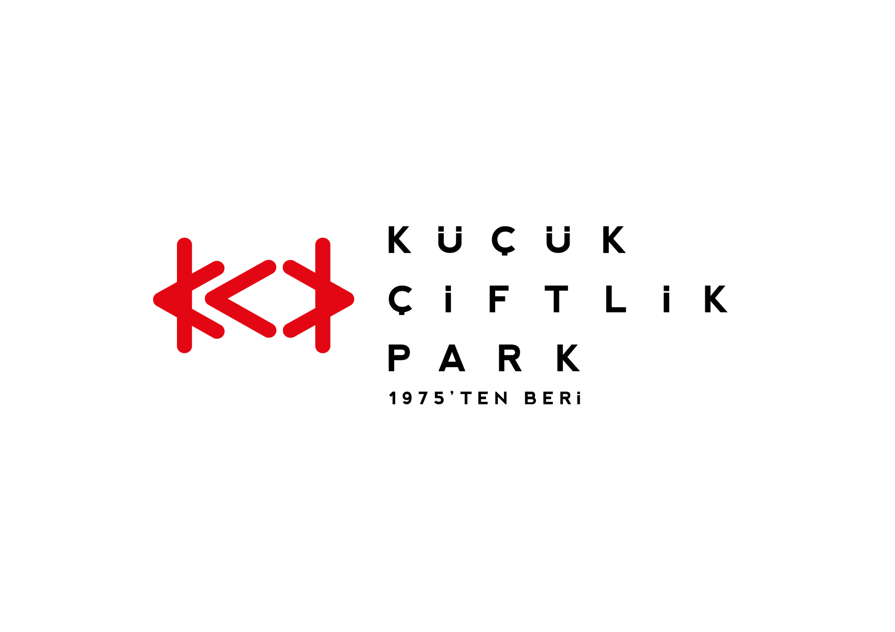
Basın Bülteni
bkz.
Banu K. Zeytinoğlu İletişim
Bahar BALKAN
baharb@bkziletisim.com
0 541 281 12 00

“Müziğin Yanındayız, Sessizliğin Karşısında”

BÜYÜK EV ABLUKADA 25 MAYIS’TA,
DUMAN 21 HAZİRAN’DA,
ADAMLAR 27 HAZİRAN’DA
KÜÇÜKÇİFTLİK PARK’TA!

“Müziğin yanındayız, sessizliğin karşısında” diyen KüçükÇiftlik Park’ta, şehre ve hayata ses veren konserler İstanbulluları bekliyor! Sıradışı şarkı sözleri ve oyunun kurallarını değiştiren müziğiyle alternatif sahnenin sınırlarını yeniden çizen Büyük Ev Ablukada 25 Mayıs’ta; sazıyla, sözüyle, duruşuyla duygulara tercüman olan, Türkçe sözlü rock müziğin efsanesi Duman 21 Haziran’da; derin şarkı sözleriyle taşı gediğine oturtan Adamlar ise 27 Haziran’da sahnede olacak. Şehrin rakipsiz etkinlik merkezi KüçükÇiftlik Park’ta URU organizasyonuyla düzenlenen konserlerin biletleri Biletix’te ve KüçükÇiftlik Park gişesinde!

Tükenmeyen enerjileri, rengârenk kostümleri ve türler arasında ustaca dolaşan tarzlarıyla alternatif sahnenin en nevi şahsına münhasır gruplarından Büyük Ev Ablukada, 25 Mayıs Pazar akşamı İstanbulluları yine çılgınca dans ettirecek. Müziği kuralına göre değil, içinden geldiği gibi yapan, sahnedeki enerjisiyle dinleyicisini başka evrenlere taşıyan grup, samimi duruşuyla da müzik dünyasında apayrı bir yere sahip.

Kufi ile geçtiğimiz yıla, isyankâr ruhuyla ise son 25 yıla adeta adını kazıyan Duman, 21 Haziran Cumartesi akşamı KüçükÇiftlik Park’ta hayranlarıyla buluşacak. Türk rock müziğine yön veren gruplardan biri olan Duman, uzun süren sessizliğini 2024’te cesur mesajlarla dolu iki tekli ve ardından gelen albümle bozdu. Yaptıkları her işle rock müzik tarihine damga vuran efsanevi grup, geçmişten bugüne tüm isyanlarını, aşklarını ve hikâyelerini bir araya getirecek.

Hayata dair her konuda eğlenceli, ironik ve derin sözleriyle çok sevilen Adamlar ise 27 Haziran Cuma akşamı enerjiyi bir kez daha zirveye taşıyacak. Alternatif rock’ı rap müzikten arabeske, saykodelikten elektroniğe kadar geniş bir yelpazeyle harmanlayan şarkılarıyla kendi tarzının zirvesine oturan grup, anlam yüklü sözleri ve deneysel melodileriyle alternatif müzik dünyasındaki yerini her geçen gün sağlamlaştırıyor.

URU organizasyonuyla düzenlenen konserlerin biletleri Biletix’te ve KüçükÇiftlik Park gişesinde!

Bilgi için: instagram.com/kucukciftlikpark
kucukciftlikpark.com
twitter.com/KucukCiftlik

KüçükÇiftlik Park HAKKINDA
İstanbul’un kalbinde yer alan KüçükÇiftlik Park, 17. yüzyıldan beri şehrin kültür ve eğlence merkezi. Günümüze kadar mesire alanı, hasbahçe, gazino ve lunapark olarak İstanbulluları ağırlayan mekan, bugün kurumsal etkinliklerden lansmanlara, fuarlardan davetlere, düğünlerden dev konserlere, tüm sahne sanatlarından sergilere kadar ses getiren etkinliklerin yapıldığı çok amaçlı bir etkinlik merkezi olarak hizmet vermektedir. Yaz sezonunda etkinliklerin ihtiyacına göre düzenlenebilen 17.000 kişi kapasiteli alanı, kış sezonunda ise 4.500 kişi kapasiteli kapalı alanı ile şehrin ihtiyacına cevap vermektedir. 2000 metrekarelik çim alana sahip KüçükÇiftlik Bahçe ise yaz sezonunda ayrı bir alan olarak hizmete açılmaktadır.

URU HAKKINDA
2007 yılından bu yana etkinlik sektöründe faaliyet gösteren URU, yenilikçi projeler geliştirerek geniş kitleleri kültür-sanat etkinlikleriyle buluşturan çok amaçlı bir organizasyon şirketidir. Gerçekleştirdiği etkinliklerde sunduğu 360 derece hizmetle sektöre alternatif bir soluk getiren URU, kurumsal etkinlik ve lansmanları; konser, parti ve festivalleri; moda tasarım aktivitelerini yenilikçi bir anlayışla tasarlayarak dünya standartlarında bir organizasyon hizmeti vermektedir.

